民主党 副幹事長：細野豪志衆議院議員、
選挙対策委員長：石井 一参議院議員との面談

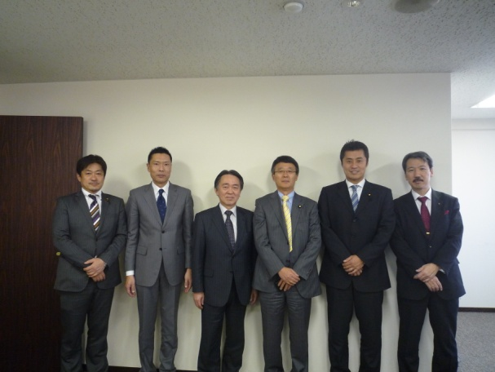
左から
山口和之衆議院議員
山根一人日本理学療法士連盟副会長
半田一登（社）日本理学療法士協会会長
土田ひろかず参議院議員
細野豪志民主党副幹事長
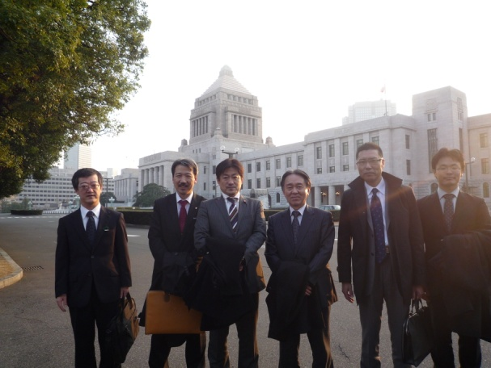
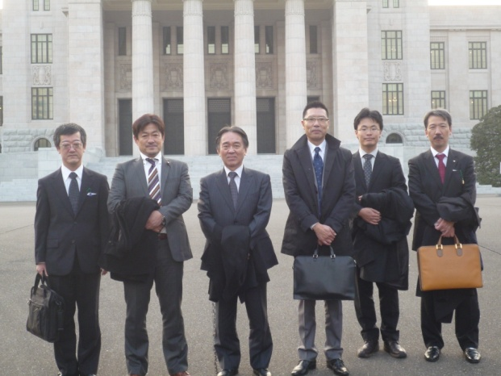
谷 隆博日本作業療法士連盟副会長

